第一课:

1.控制div属性:

设定一个函数传入,element,attribute和value三个属性,并且执行element,.style[“attribute”]=value;

定义控制按钮和被控制的盒子,定义两个数组,分别存放改变的属性和值;

把控制属性的按钮用for函数全部取出.添加点击事件

知识点: style[” attribute”]=style. attribute;

Btn[i].index=i 为了之后能用到this.index;

4.用循环将3个div改颜色:

定义全局变量var count=0来记录点击次数;

If(i===count%3)执行改变背景颜色,否则背景都为原来的颜色;

Count%3为余数取整

第二课:

1. 百度输入法:

知识点:三元表达式:

布尔表达式?a:b  
布尔表达式为true结果为a，表达式为false结果为b

例子:lists.style.display = lists.style.display == "block" ? "none" : "block";

1. 求出数组中所有数字的和：

只限数字输入：oInput.onkeyup = function() {

this.value = this.value.replace(/[^(\d)|(,)]/g, "")

}

判断是否为数字:

if (/[^0-9/.\s]/g.test(inputNum)) {

alert('请输入数字');

return 1;

}

return 0;

}

(“inputNum”为输入内容)

1. 鼠标移过，改变图片路径

Place()替换

例子: img.src = oImg[0].src = this.src.replace(/small/, "big");

20170322:

Lesson 5-2:学习资料：

**clientX与clientY**

鼠标事件都是在浏览器视口中的特定位置上发生的。这个位置信息保存在事件对象的clientX和clientY属性中。所有浏览器都支持这两个属性，它们的值表示事件发生时鼠标指针在视口中的水平和垂直坐标。

可以使用类似下列代码取得鼠标事件的客户端坐标信息：

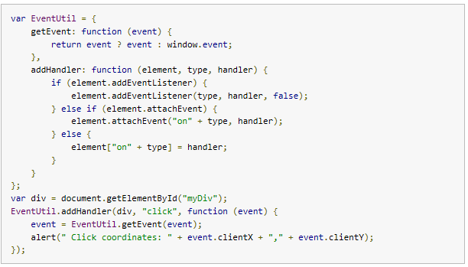

这里为一个<div>元素指定了onclick事件 处理程序。当用于点击这个元素时，就会看到事件的客户端坐标信息。注意，这些值不包括页面滚动的距离，因此这个位置并不表示鼠标在页面上的位置。